Proiect PIBD

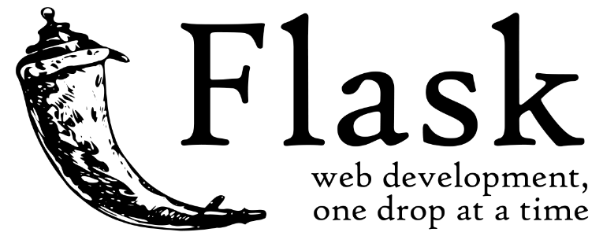

Student: Medelean Catalin-Alexandru

Seria: A; Grupa 435A; An_studiu III

Mail: [mede.alexandru99@gmail.com](mailto:mede.alexandru99@gmail.com)

Profesor Coordonator: Pupezescu Valentin

“Tehnologia nu conduce spre schimbare, ci conduce schimbarea”

-Random dude on the Internet

Cuprins:

I . Tehnologia – capitol introductive

II. Baza de date

III. Explicarea tehnologiei Flask + folosinta ei in proiectul meu

IV. Codul Proiectului

V. Bibliografia

I : Tehnologia – capitol introductiv

*Tehnologia in perioada medievala poate fi descrisa cel mai bine ca fiind o simbioza intre traditie si inovatie. Printre cele mai comune masinarii realizate de om in perioada medievala sunt ceasurile mecanice, morile de vant si busola, atat de necesara mai tarziu in perioada explorarilor.*

*Renasterea: In secolele 14-16, a inceput revolutia stiintifica. S-au adus imbunatatiri si inovatii in diverse domenii existente precum minieritul si prelucrarea metalelor. Presa de tipar, inventata de germanul Johannes Gutenberg (1398-1468) a fost privita ca cel mai important eveniment din cel de-al doilea mileniu.*

*Dezvoltarea accelerata a tehnologiei****:*** *Joseph Swan patenteaza becul electric in anul 1878, dupa ce a efectuat experimente timp de aproape 30 de ani. Thomas Edison a imbunatatit inventia lui Swan in anul 1879. In anii ce au urmat, tehnologia a avansat foarte mult. Progresul realizat in ultimii 200 de ani a crescut exponential, atat in domeniul tehnologic cat si social sau cultural. In  20 decembrie 1951 energia a fost generata pentru prima data de un reactor nuclear, producand aproximativ 100 kW.*

*Calculatorul a revolutionat intreaga lume, avand aplicatii in aproape toate domeniile. Una dintre cele mai importante inventii din ultimul secol a fost World Wide Web-ul, in anul 1990.*

***Singuratatea tehnologica:*** *Singularitatea tehnologica este un concept din futurologie care se refera la implicatiile pe care in general le are progresul tehnico-stiintific foarte accelerat pentru specia umana.*

*John von Neumann vorbea intr-un interviu, in anul 1958, despre faptul ca progresul tehnico-stiintific accelerat lasa sa se intrevada un fel de singularitate, dincolo de care viata si lumea asa cum le stim noi nu mai pot exista.* [[1]](https://www.descopera.org/scurta-istorie-a-tehnologiei-si-singularitatea-tehnologica/#:~:text=Dezvoltarea%20accelerata%20a%20tehnologiei.%20Joseph%20Swan%20patenteaza%20becul,ultimii%20200%20de%20ani%20a%20crescut%20exponential)

II : Baza de Date

***MySQL****este un system de gestiune a bazelor de date relationale, produs de compania suedeza MySql AB și distribuit sub Licenta publica generala GNU.*

*MySQL este componentă integrată a platformelor LAMP sau WAMP (Linux/Windows-Apache-MySQL-PHP/Perl/Python). Popularitatea sa ca aplicație web este strâns legată de cea a PHP-ului care este adesea combinat cu MySQL și denumit Duo-ul Dinamic. În multe cărți de specialitate este precizat faptul ca MySQL este mult mai ușor de învățat și folosit decât multe din aplicațiile de gestiune a bazelor de date, ca exemplu comanda de ieșire fiind una simplă și evidentă: „exit” sau „quit”.*

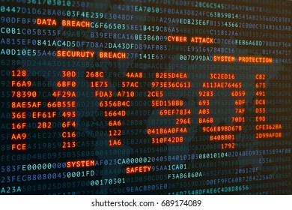 [[2]](https://image.shutterstock.com/image-illustration/mysql-on-word-screen-binary-260nw-689174089.jpg)

*Deși este folosit foarte des împreună cu limbajul de programare PHP, cu MySQL se pot construi aplicații în orice limbaj major. Există multe scheme API disponibile pentru MySQL ce permit scrierea aplicațiilor în numeroase limbaje de programare pentru accesarea bazelor de date MySQL, cum ar fi: C, C++, C#, Java, Perl, PHP, Python, FreeBasic, etc., fiecare dintre acestea folosind un tip specific API. O interfață de tip ODBC denumită MyODBC permite altor limbaje de programare ce folosesc această interfață, să interacționeze cu bazele de date MySQL cum ar fi ASP sau Visual Basic. În sprijinul acestor limbaje de programare, unele companii produc componente de tip COM/COM+ sau .NET (pentru Windows) prin intermediul cărora respectivele limbaje să poată folosi acest SGBD mult mai ușor decât prin intermediul sistemului ODBC. Aceste componente pot fi gratuite (ca de exemplu MyVBQL) sau comerciale[[3]](https://ro.wikipedia.org/wiki/MySQL)[.](https://ro.wikipedia.org/wiki/MySQL)*

Schema bazei de date – asocierea M:N

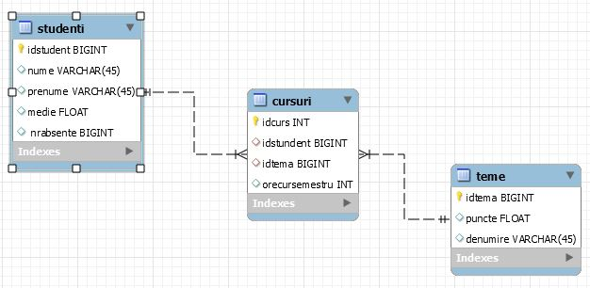

III. Explicarea tehnologiei Flask + folosinta ei in proiectul meu

*Flask este un micro “web framework”(soft pentru development-ul aplicatiilor web) scris in Python. Nu are niciun nivel de abstractizare in privinta bazelor de date, sau orice unde exista ‘third-party’ libraries.*

*Dar Flask poate avea extensii care adauga inbunatatiri ale aplicatiei ca si cum ar fi fost implementate in Flask.*

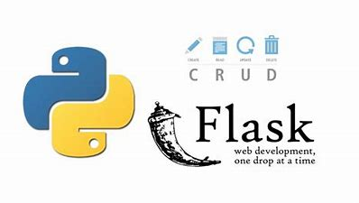

*Dupa parerea grupului Ronacher, aceasta idee de Flask a fost original conceputa de 1 Aprilie ca o gluma care a ajuns destul de populara incat sa ajunga in unele din cele mai folosite framework-uri.*

*Componente:*

* ***Werkzeug*** *– o librarie utilitara pentru Python. Poate realiza obiecte soft pentru request/response si alte functii de utilitate. Poate fi folosita pentru a construi un framework soft foarte capabil*
* **Jinja** *– este un “template engine” pentru Python, similar cum este Django care poate folosi template-uri intr-un sandbox[4]*

*Am ales aceasta tehnologia deoarece voiam sa incerc si ceva nou, neprezentat la curs. Am observat*[*5}*](https://testdriven.io/blog/django-vs-flask/#:~:text=Flask%20is%20lighter%20and%20much,has%20a%20lot%20of%20overhead.)*ca foarte multa lume adora sa faca comparatia intre Flask si Djanco. Concluzia este ca ambele comunitati sunt foarte active, Djanco este mai “batran” deci are mai multi contribuitori dar Flask-ul este folosit pentru mult mai multe proiecte deoarcere are o complexitate de intelegere mai scazuta.*

*Inca o mentiune interesanta privind Flask: Tehnologia a fost facuta “to be easy to use and extend”.*[*[6]*](https://testdriven.io/blog/django-vs-flask/#:~:text=Flask%20is%20lighter%20and%20much,has%20a%20lot%20of%20overhead.)

IV. Codul Proiectului

*Pentru scrierea si intelegerea codului, m-am inspirat din extrem de multe pagini ale Internetului (+ ca am stat 3 ore sa-mi dau seama de ce nu merge comanda “pip install flask-mysqldb”, lucrand pentru prima data in VS Code).*

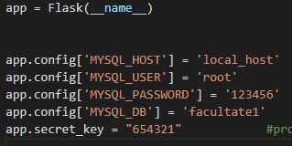

*Am ales aceasta sectiune de cod deoarece am aflat ca “config” este de fapt o subclasa a unui dictionar. Indiferent de cum incarcam configurarea, mereu va exista un obiect config care tine valoarea de configurare. Sunt folosite sa configuram baza de date.*

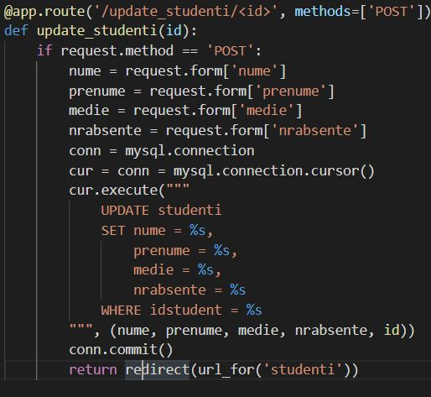

*O functie de adaptare a Studentilor ( din baza mea de date ). Metoda “form” doar ia datele dintr-un flask request. Functia de “redirect” intoarce un obiect raspuns si il redirectioneaza pe user spre alta locatie cu “specified status code”.*

V: Bibliografia:

1. [**S***Scurta istorie a tehnologiei si singularitatea tehnologica*](https://www.descopera.org/scurta-istorie-a-tehnologiei-si-singularitatea-tehnologica/#:~:text=Dezvoltarea%20accelerata%20a%20tehnologiei.%20Joseph%20Swan%20patenteaza%20becul,ultimii%20200%20de%20ani%20a%20crescut%20exponential)
2. [Imagine ilustrativa](https://image.shutterstock.com/image-illustration/mysql-on-word-screen-binary-260nw-689174089.jpg)
3. [MySql](https://ro.wikipedia.org/wiki/MySQL)
4. [Flask](https://en.wikipedia.org/wiki/Flask_(web_framework))
5. [Django vs Flask in 2020](https://testdriven.io/blog/django-vs-flask/#:~:text=Flask%20is%20lighter%20and%20much,has%20a%20lot%20of%20overhead.)
6. [TestDriven.io](https://testdriven.io/blog/django-vs-flask/#:~:text=Flask%20is%20lighter%20and%20much,has%20a%20lot%20of%20overhead.)